新 书 推 荐

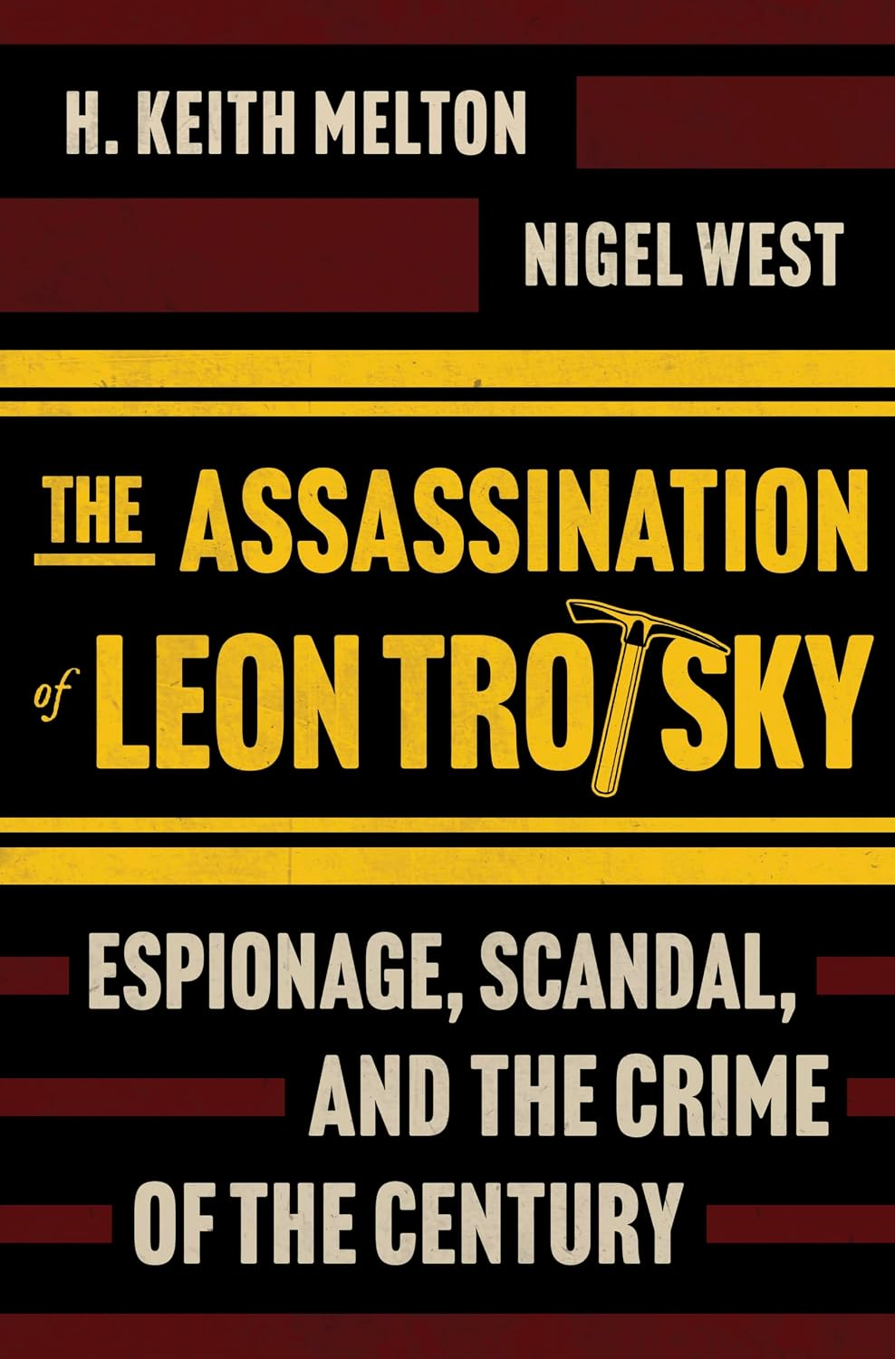
中文书名：《列夫·托洛茨基遇刺案》
英文书名：THE ASSASSINATION OF LEON TROTSKY
作 者：Keith Melton and Nigel West
出 版 社：Hanover Square Press
代理公司：Sanford J. Greenburger Associates/ANA/Brady
页 数：480页
出版时间：2026年7月
代理地区：中国大陆、台湾
审读资料：电子稿
类 型：历史

美国亚马逊畅销书榜排名（2026.08）：
#24 in Historical Russia Biographies
#30 in Espionage True Accounts
#40 in Russian History (Books)

内容简介：

列夫·托洛茨基（Leon Trotsky）被逐出苏联、长期生活在死亡威胁，他曾相信1937年的墨西哥城能成为他的庇护所。然而，他没有察觉的是，斯大林早已建立了一套庞大的秘密行动网络，它跨越欧洲，并最终深入美国。基于最新发现的历史证据，本书揭秘了斯大林的特工在美国秘密活动中的关键作用，以及他们如何促成这场暗杀。

这场暗杀的关键人物是苏联的拉蒙·梅卡德尔（Ramón Mercader）。他训练有素，善于伪装，在母亲卡里达德·梅卡德尔（Caridad Mercader）的影响下，他没有选择直接施暴，而是凭借耐心、操纵与情感接近，逐渐赢得托洛茨基身边人的信任。他最危险的武器不是那把夺走托洛茨基生命的冰镐，而是他花费时间建立起来的信任，一种源于友情、政治共鸣和爱情关系的信任。本书还以新的视角重新审视西尔维娅·阿格洛夫（Sylvia Ageloff）在这场暗杀中的真实角色。

凭借对墨西哥、美国和俄罗斯机密档案的深入研究，以及托洛茨基私人卫队成员未公开的通信资料，奈杰尔·韦斯特（Nigel West）和H·基思·梅尔顿（H. Keith Melton）分析了托洛茨基安全防护与思想判断中的致命盲点。他一生对个人忠诚的信念、对内部背叛的轻视，以及革命者的过度自信，最终成为决定其命运的关键因素。

这不仅是一部关于列夫·托洛茨基如何遇刺的历史记录，更是一部关于间谍、意识形态、爱情、背叛与致命误判的历史叙事。它首次完整呈现了这场改变现代历史进程的暗杀事件背后的真相。

作者简介：


H·基思·梅尔顿（H. Keith Melton），世界知名情报史专家，曾为美国及国际情报界担任历史顾问超过35年。他经常受邀到中央情报局（CIA）、联邦调查局（FBI）和国家安全局（NSA）发表演讲，并为全球盟友情报机构提供咨询。梅尔顿参与制作或出演了60余部间谍主题纪录片，同时拥有世界上最大的私人情报文物收藏，其中包括那把臭名昭著、杀死列夫·托洛茨基的冰镐。他是华盛顿新国际间谍博物馆的董事会成员。


奈杰尔·韦斯特（Nigel West）是安全与情报领域著名非虚构作家，已出版约40部相关作品，并参与编辑或撰写另外30余部著作。他曾被《观察家报》评选为“专家中的专家”。作为情报领域权威人士，他同时担任英国广播公司电视节目Mastermind的专家命题人，为《每日电讯报》撰写情报界人物讣告，并经常作为安全问题评论员出现在多家媒体中。他还参与制作多个播客节目和多部电视纪录片，曾担任圣厄明情报年度图书奖评委会主席，并担任《国际情报与反情报》（the International Journal of Intelligence and Counterintelligence）杂志编辑委员会成员。

媒体评价：

“这是对最新证据最具说服力的分析！”
——奥列格·卡卢金（Oleg Kalugin），前克格勃将军

“作为间谍活动领域的顶尖专家，韦斯特与梅尔顿为我们呈现了一部精彩的历史悬疑作品，讲述了斯大林众多政治暗杀行动中最具影响力、最受关注的一次。他们新发现的档案研究，揭开了一场极度复杂的苏联全球间谍行动的神秘面纱，其网络甚至延伸至美国。这本书帮助我们理解，托洛茨基遇刺如何成为克里姆林宫建立恐惧统治与压制体系范本的重要著作，而这一模式至今仍留下影响。”
——丹尼尔·O·霍夫曼（Daniel O. Hoffman），中央情报局前高级秘密行动官员

“对于曾从事情报工作的人来说，这本书读起来不像历史，更像一份案件档案。梅尔顿和韦斯特凭借数十年的间谍领域经验，呈现了一部考证严谨的历史著作。他们揭示了国家如何将情报技巧、行动渠道和人际关系转化为武器，并造成深远影响。这本书提醒我们，这些手段从未消失，而是在不断演变。”
——艾伦·E·科勒（Alan E. Kohler），联邦调查局前反情报部门助理主任

感谢您的阅读！
请将反馈信息发至：版权负责人
Email：Rights@nurnberg.com.cn
安德鲁·纳伯格联合国际有限公司北京代表处
北京市海淀区中关村大街甲59号中国人民大学文化大厦1705室, 邮编：100872
电话：010-82504106, 传真：010-82504200
公司网址：http://www.nurnberg.com.cn
书目下载：http://www.nurnberg.com.cn/booklist_zh/list.aspx
书讯浏览：http://www.nurnberg.com.cn/book/book.aspx
视频推荐：http://www.nurnberg.com.cn/video/video.aspx
豆瓣小站：http://site.douban.com/110577/
新浪微博：安德鲁纳伯格公司的微博_微博 (weibo.com)
微信订阅号：ANABJ2002


